**Завдання для 9 класу на 23.03 – 03.04.20**

1. Виконати з підручника **усно:** №1-2 с.165, №3 с.166,
2. Виписати нові слова (блакитного кольору) у словники та вивчити їх: № 4 с. 167, № 2 с. 170, № 4 с. 171 **та слова «ability, permission, advice, obligation»**
3. Виконати з підручника **усно:** № 4-5 с.167
4. Виконати з підручника **письмово:** № 6-8 с. 168, № 5-6 с. 171,
5. Вивчити **правило:**  № 8 с. 172-173

**Вживання слів «ability, permission, advice, obligation»**

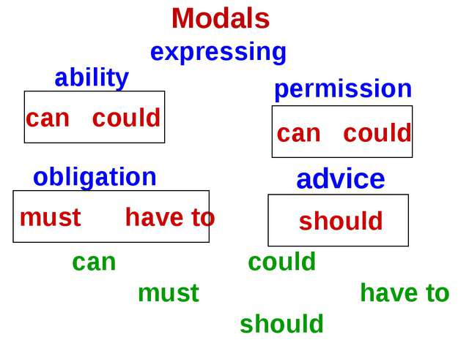

1. Виконати з підручника **письмово:** № 11 с. 173, № 12 с. 174

# Тестові робота (онлайн) по темі «Modal verbs» та “The World of Professions (Career Choices (Вибір професії)”

Послідовність виконання:

1. зайти на сайт <https://naurok.com.ua/test/angliyska-mova/klas-1> або

<https://naurok.com.ua/test/angliyska-mova/klas-9>

1. Обрати клас.
2. Обрати тест на вибір.
3. Натиснути пункт «Тестування».
4. Зареєструватись (вказати прізвище та ім’я).
5. Пройти тест.
6. Показати мені результати своєї роботи після карантину, обравши один із запропонованих варіантів:

- сфотографувати оцінку

- роздрукувати тест з оцінкою

- зберегти посилання на сайт з зафіксованими результатами тесту.